Отчёт по проведению месячника безопасности

в средней группе с 02.09. по 25.09.2020 г.
Ввод: в целях повышения безопасности детей и обучению их адекватным действиям при угрозе и возникновению пожаров, соблюдения правил дорожного движения, безопасности дома и на улице в течение месячника безопасности детей, мероприятия в нашей средней группе строились по нескольким направлениям, а именно:
–по направлению дорожной безопасности детей;
–по направлению пожарной безопасности детей;
- по направлению безопасности собственной жизнедеятельности детей.
Цели и задачи проведения месячника:
1. Формировать у детей понятие «Дорожная безопасность», «Пожарная безопасность», безопасность в быту, терроризм.
2. Закрепить знания по правилам дорожного движения. Воспитывать грамотного культурного участника дорожного движения.
3. Закрепить знания о причинах возникновения пожара. Формировать элементарные умения и навыки в поведении при возникновении пожара.
4. Познакомить детей с безопасностью собственной жизнедеятельности (одни дома, общение с животными, незнакомыми людьми)
Первые две недели месячника мы уделили внимание противопожарной безопасности и безопасности собственной жизнедеятельности детей.
1. Познавательное развитие.
-беседы по ОБЖ: «В мире опасных предметов», «Посторонние предметы на участке». Проводили беседы по темам: «Добрый и злой огонь», «Если возник пожар», «Труд пожарных», «Запомните, детки, таблетки – не конфетки!»;
- знакомство со спецтехникой.
В ходе данных мероприятий ребята познакомились с огнетушителем, с теми предметами, из-за которых может возникнуть пожар (спички, зажигалки и пр.). Много узнали о том, какой вред может принести игра с огнем. Познакомились с правилами поведения дома: не трогать розетки, не включать электроприборы, не открывать чужим.
2. Речевое развитие.
- чтение художественной литературы: «Кошкин дом», «Пожар» С. Маршак, К. Чуковский «Путаница», Г. Остер «Вредные советы»».
3. Художественно-эстетическое развитие.
- рисование «Раскрасим пожарную машину»;
- инсценировка «Волк и семеро козлят».
4. Социально-коммуникативное развитие.
- дидактические игры: «Можно – нельзя», «Я начну, а ты закончи», «Кому, что нужно для работы».
-подвижные игры: «Прятки», «Пробеги тихо», «Найди предмет», «Лекарства – друзья или враги».
- сюжетно-ролевые игры: «Вызов пожарных», «Магазин электроприборов».
Третью и четвёртую недели месячника мы уделили внимание дорожной безопасности детей. Была проведена следующая работа с детьми:
1. Познавательное развитие.
- беседы и занятия: «Улица - не место для игр!», «Знакомство с дорожными знаками», «Встреча с незнакомцем», «Что делать, если...».
-знакомство со светофором;
- формирование представлений об улице, ее основных частях, наземном транспорте;
- загадывали загадки о правилах дорожного движения, о дорожных знаках.
- прогулки: «Наблюдение и сравнение грузового и легкового автомобиля», «Наблюдение за движением пешеходов по тротуару».
2. Речевое развитие.
- чтение художественных произведений о транспорте, правилах дорожного движения, рассматривание иллюстраций;
- чтение произведений Лебедева - Кумача «Про умных зверюшек»,
- «Моя улица» С. Михалкова,
- «Светофор» А. Северного.
3. Художественно-эстетическое развитие.
- рисование «Пешеходная дорожка»;
- аппликация «Светофор»;
-раскрашивание дорожных знаков.
4. Социально-коммуникативное развитие.
-конструирование «Поезд и вагончики»,
- дидактические игры: «Угадай, какой знак», «Нам на улице не страшно», «Горит, не горит», «Пожарная тревога», «Можно – нельзя», «Как избежать неприятностей».
-игровые ситуации: «Помоги Чебурашке перейти дорогу».
- подвижные игры: «Красный, желтый, зеленый», «Воробушки и автомобиль» и др.
- сюжетно-ролевые игры: «Пешеходы и водители», «Путешествия по городу».
-настольно-печатные игры: «Собери знак», «Правила дорожного движения» и др.
5. Проведена экскурсия к пешеходному переходу .

Работа с родителями:
1. Информационные консультирования: « Профилактика пожарной безопасности», «Безопасная перевозка детей в автомобиле!»
2. Индивидуальные беседы с родителями.
3. Консультации для родителей: «Правила поведения при пожарной ситуации».
Анализируя работу по проведению месячника безопасности, можно сделать вывод, что благодаря систематизации мероприятий у родителей повысился уровень знаний о методах и приёмах ознакомления детей с правилами дорожного движения, правилами пожарной безопасности, безопасности дома и на улице, а у детей сформировался фундамент знаний правил ПДД, пожарной безопасности и умение регулировать своё поведение в соответствии с различными чрезвычайными ситуациями.

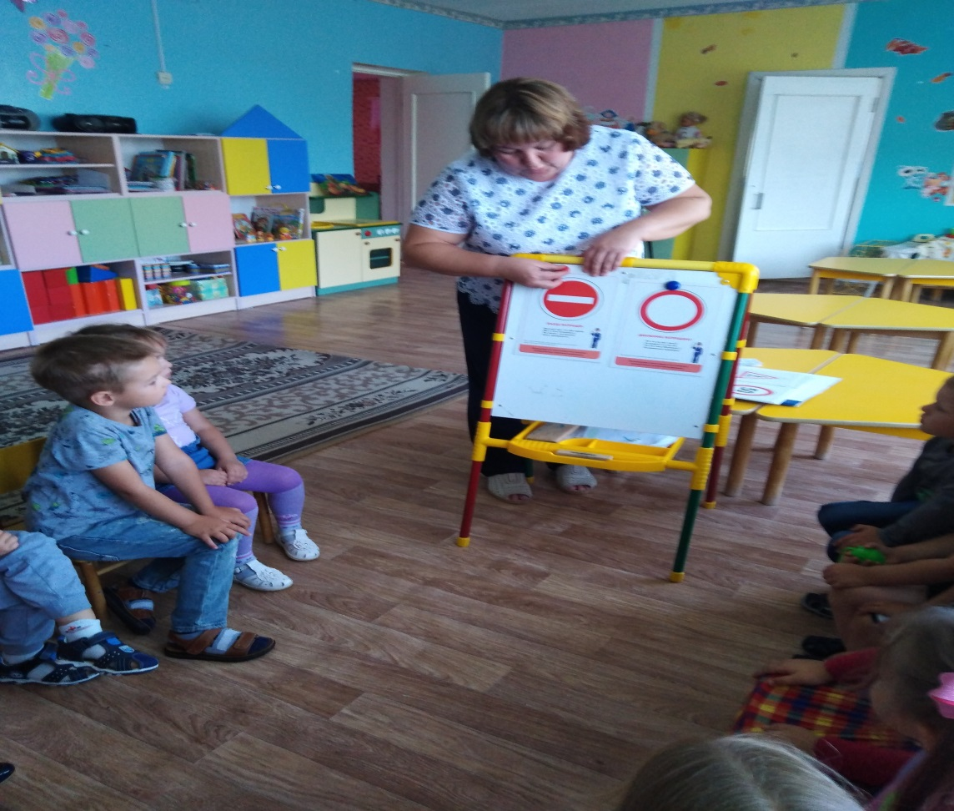
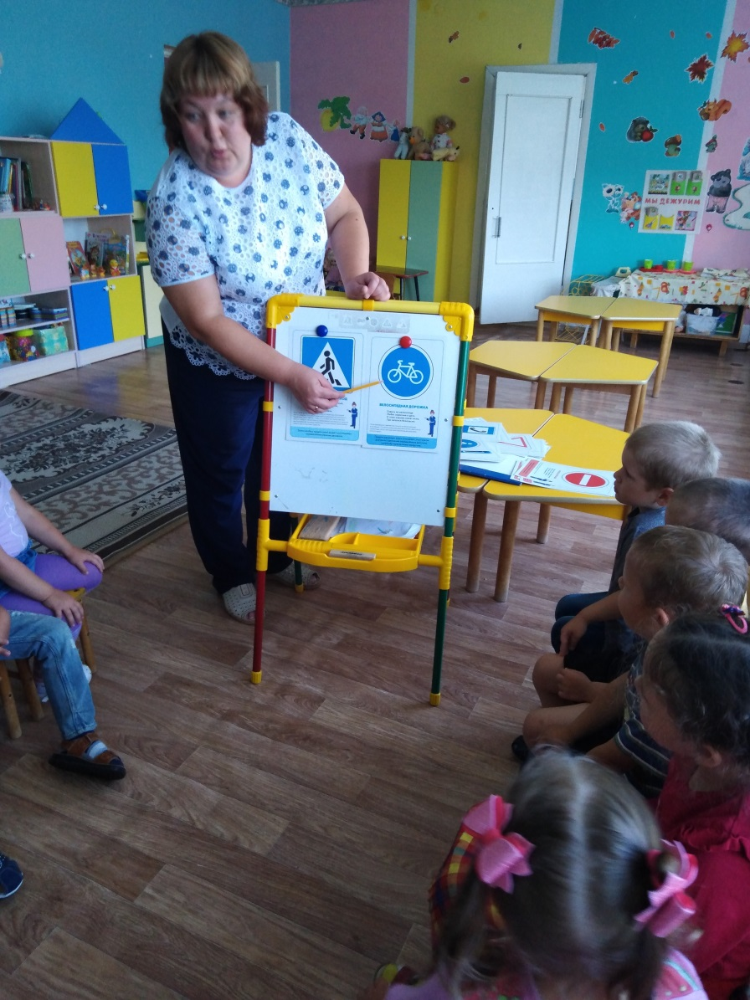
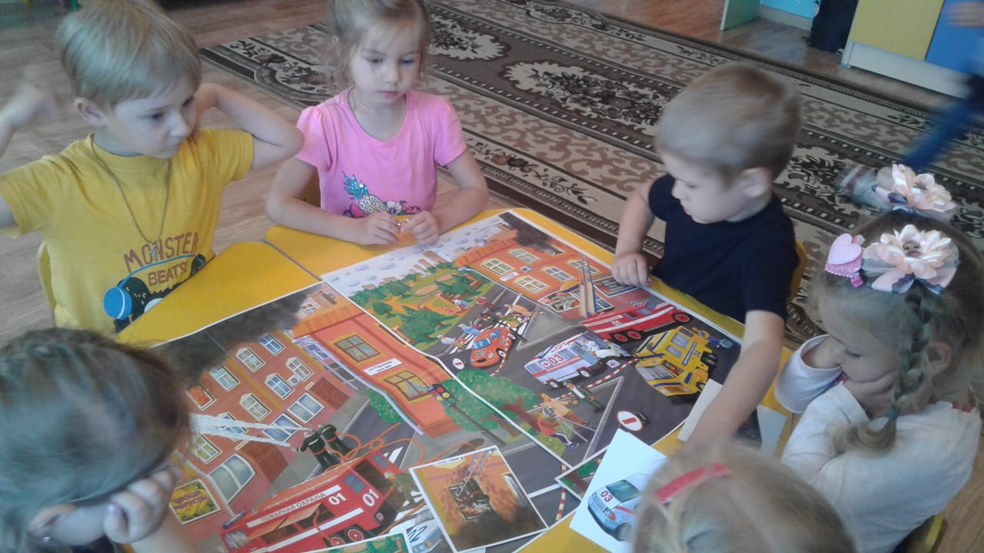

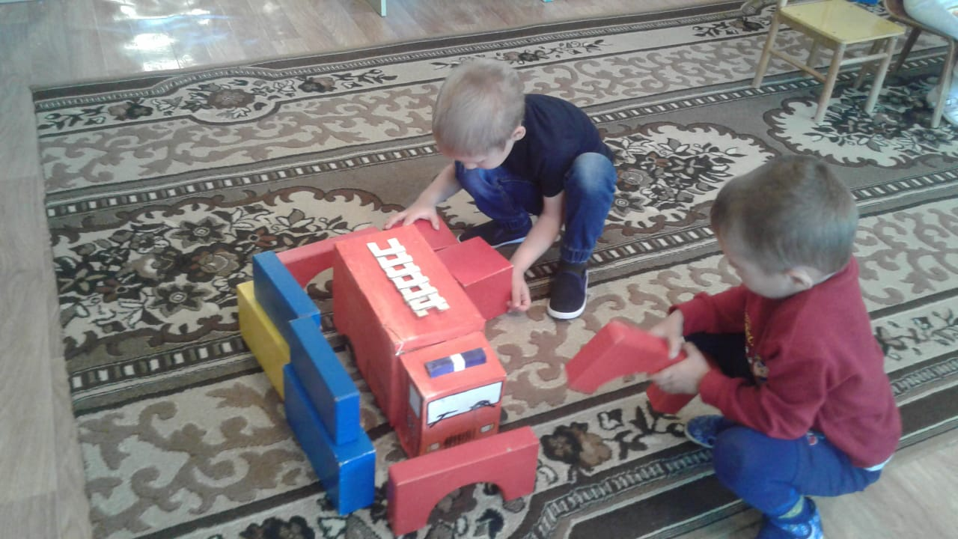

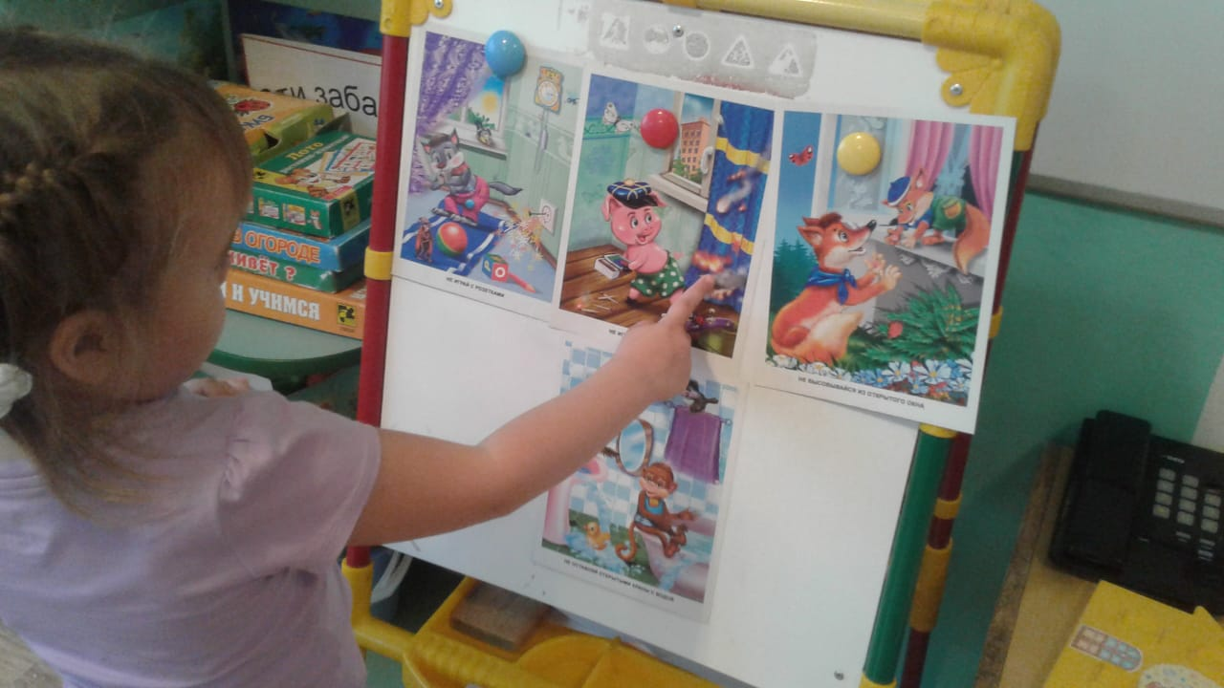

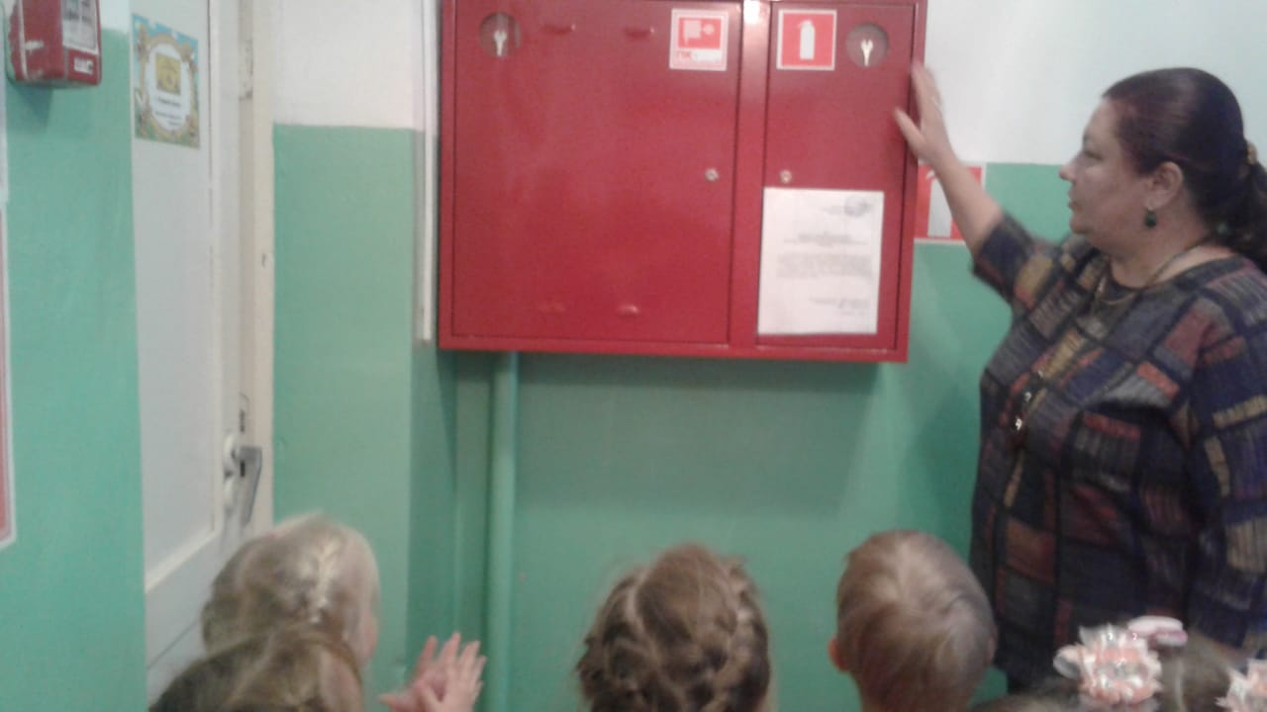

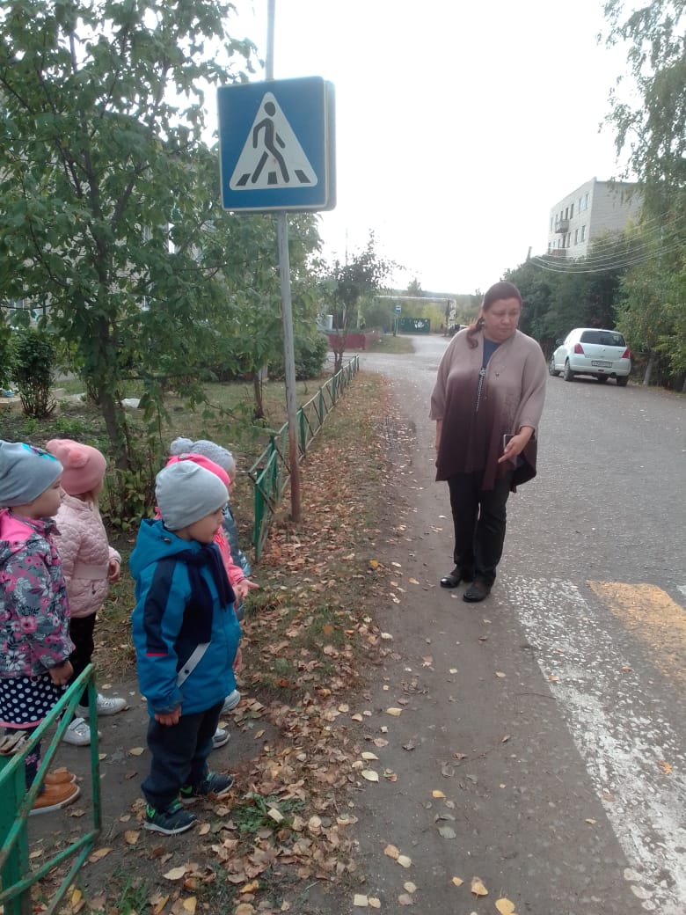
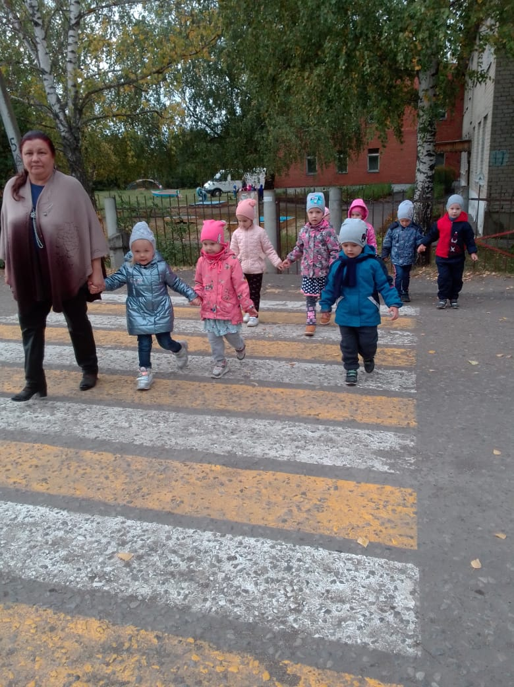
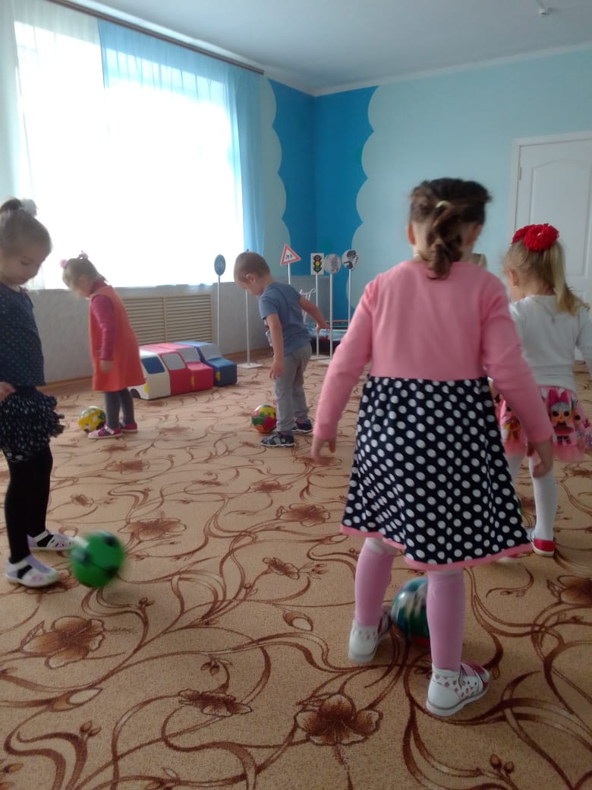

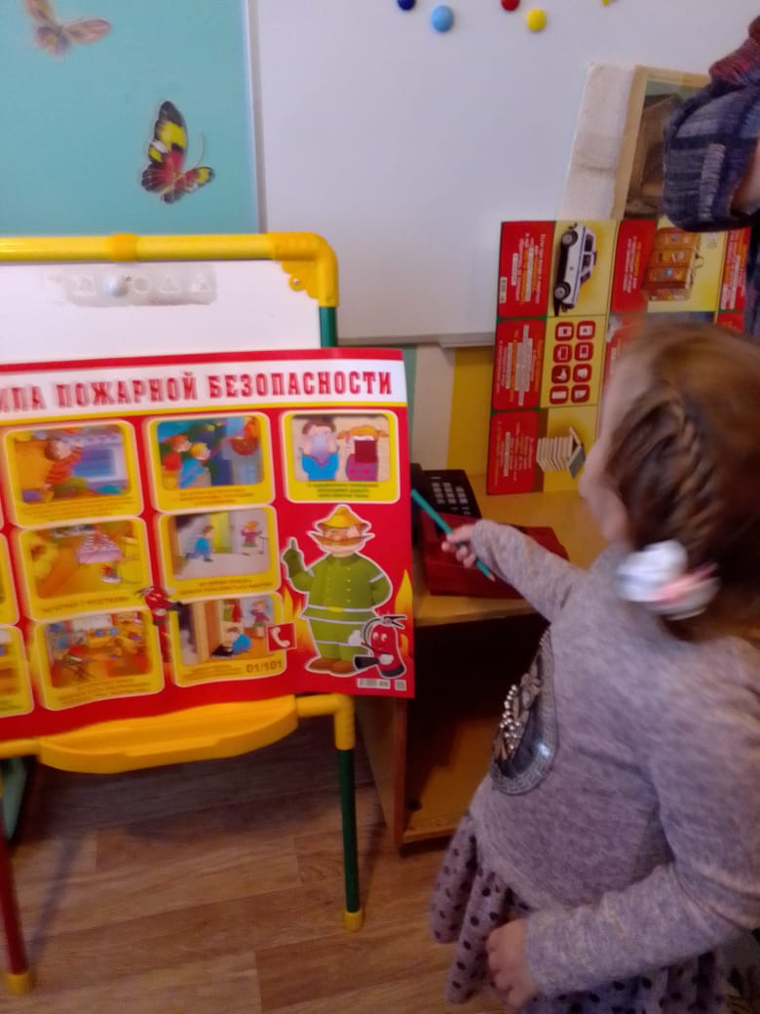
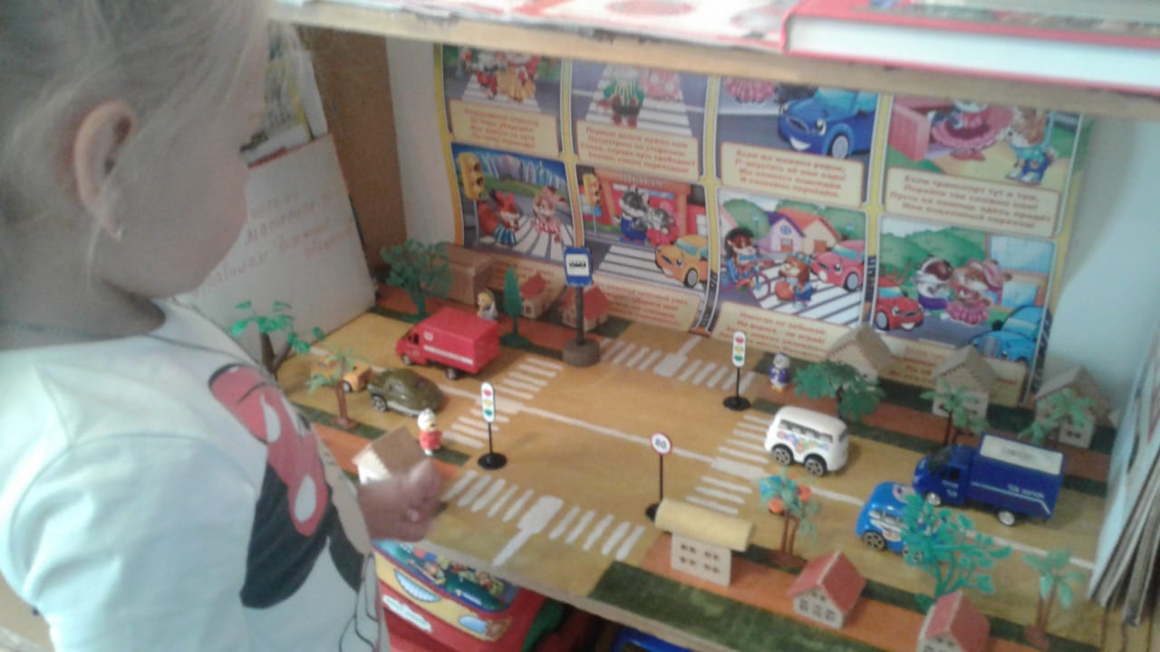

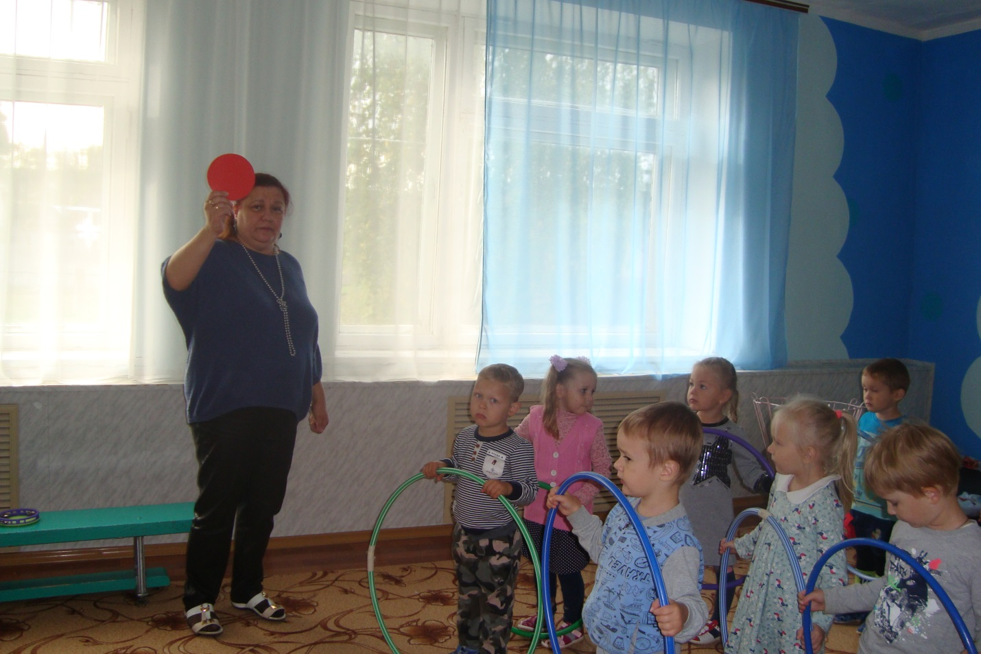

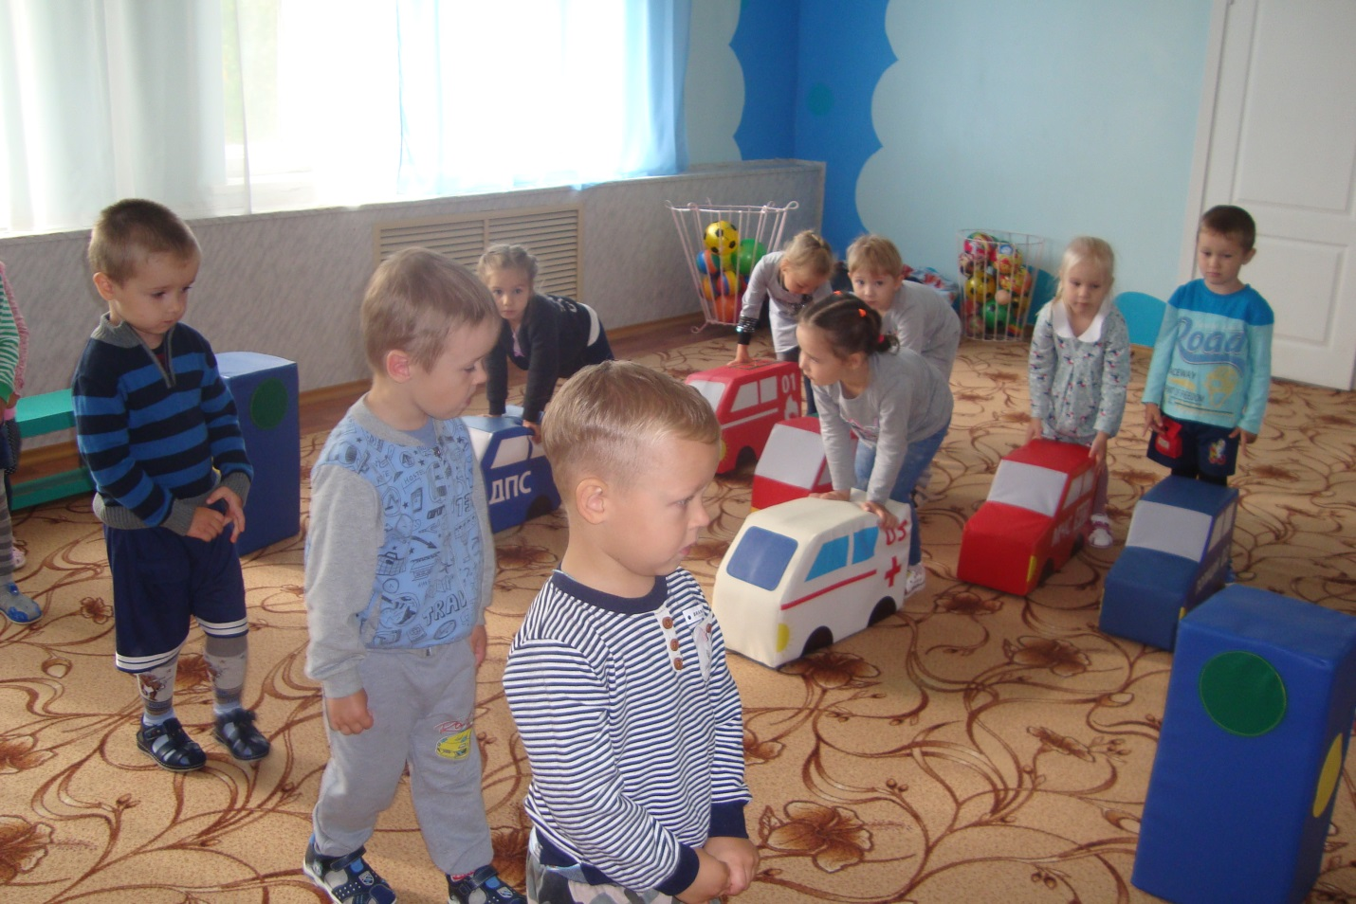
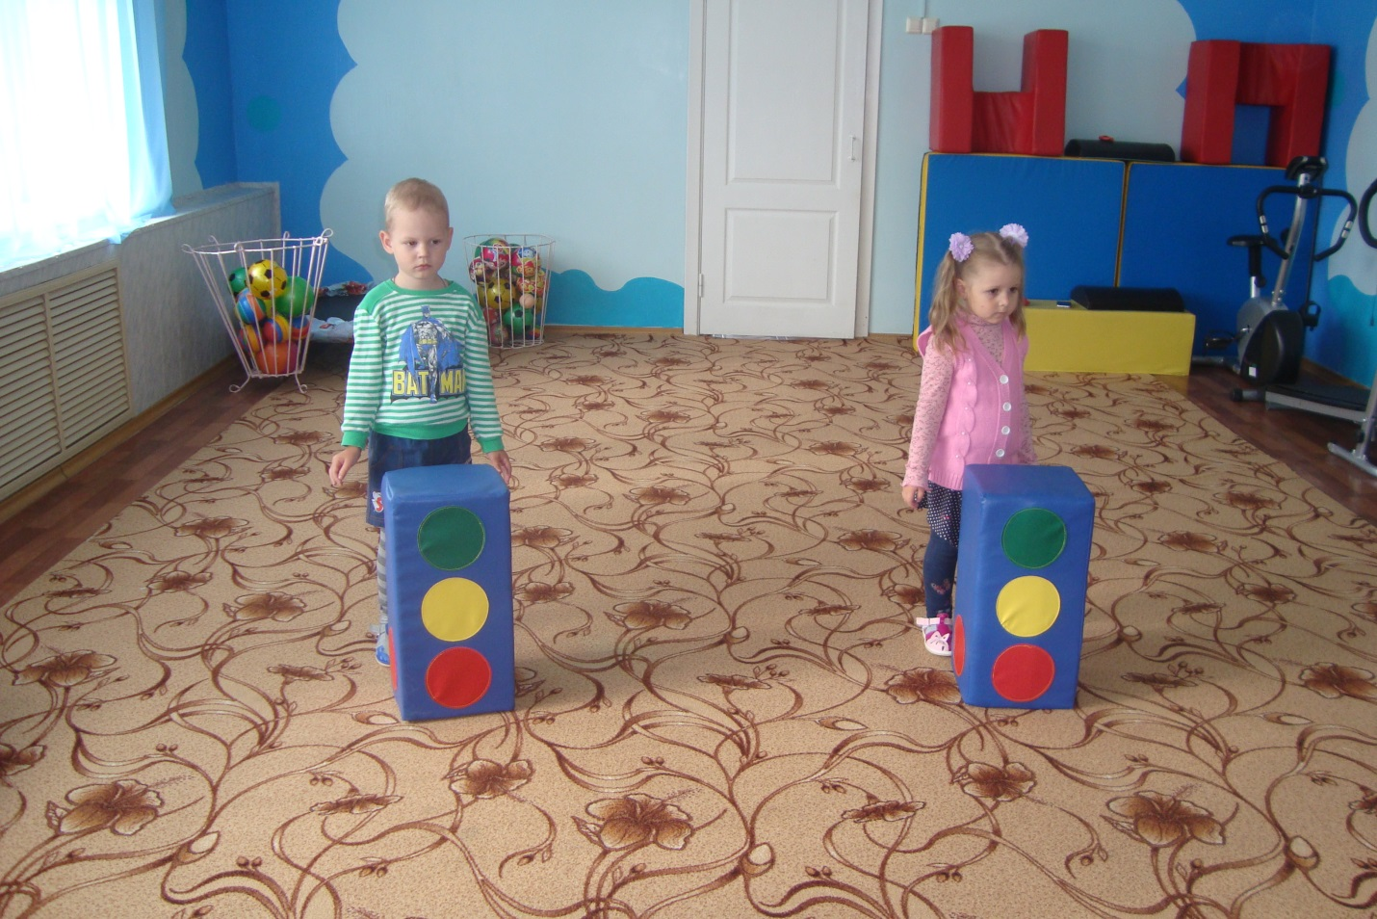

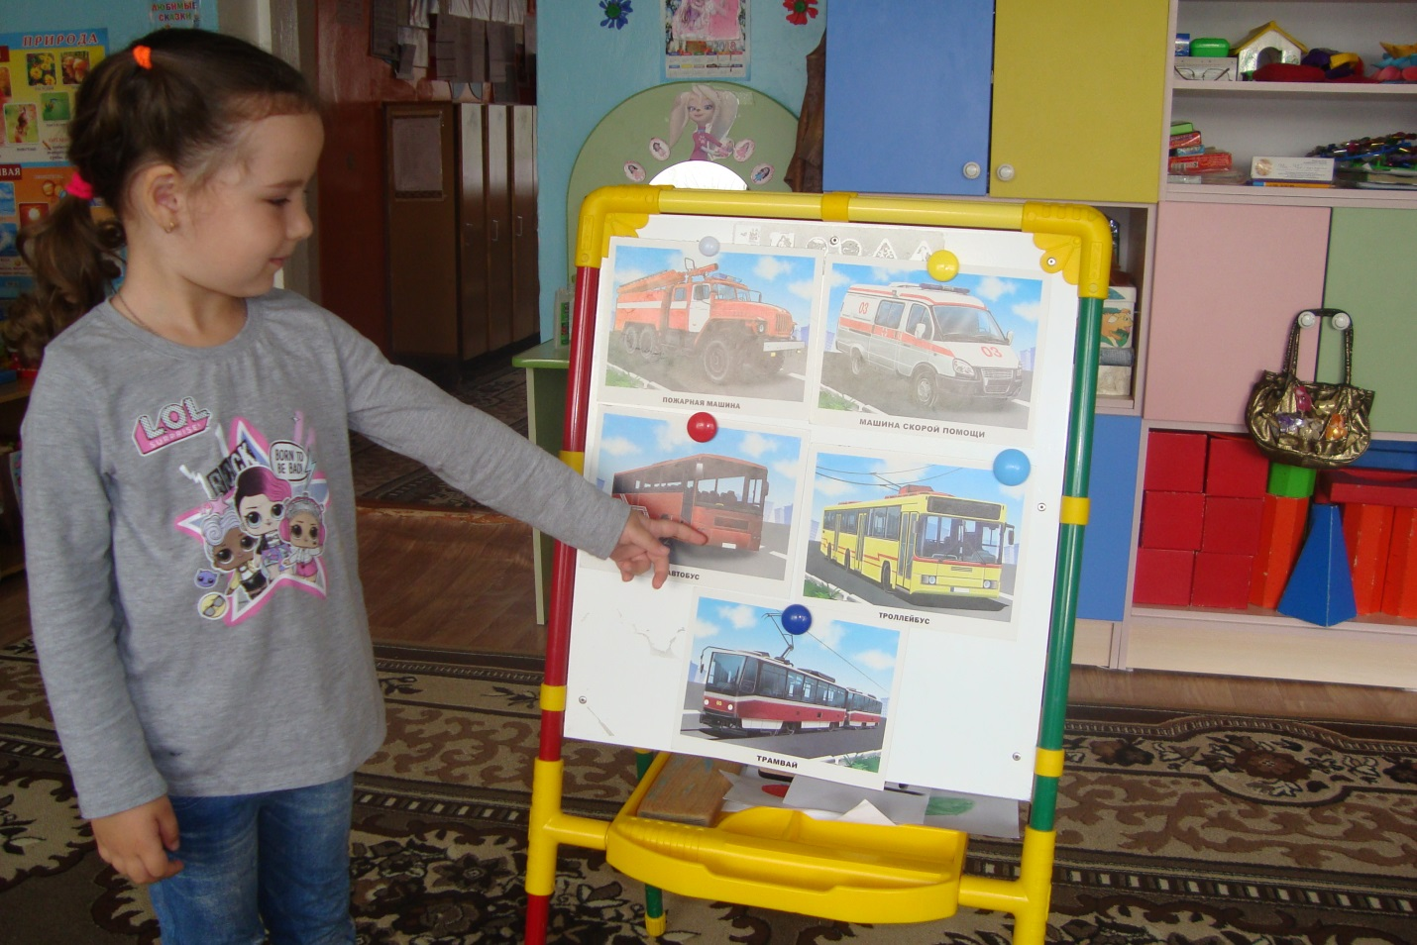

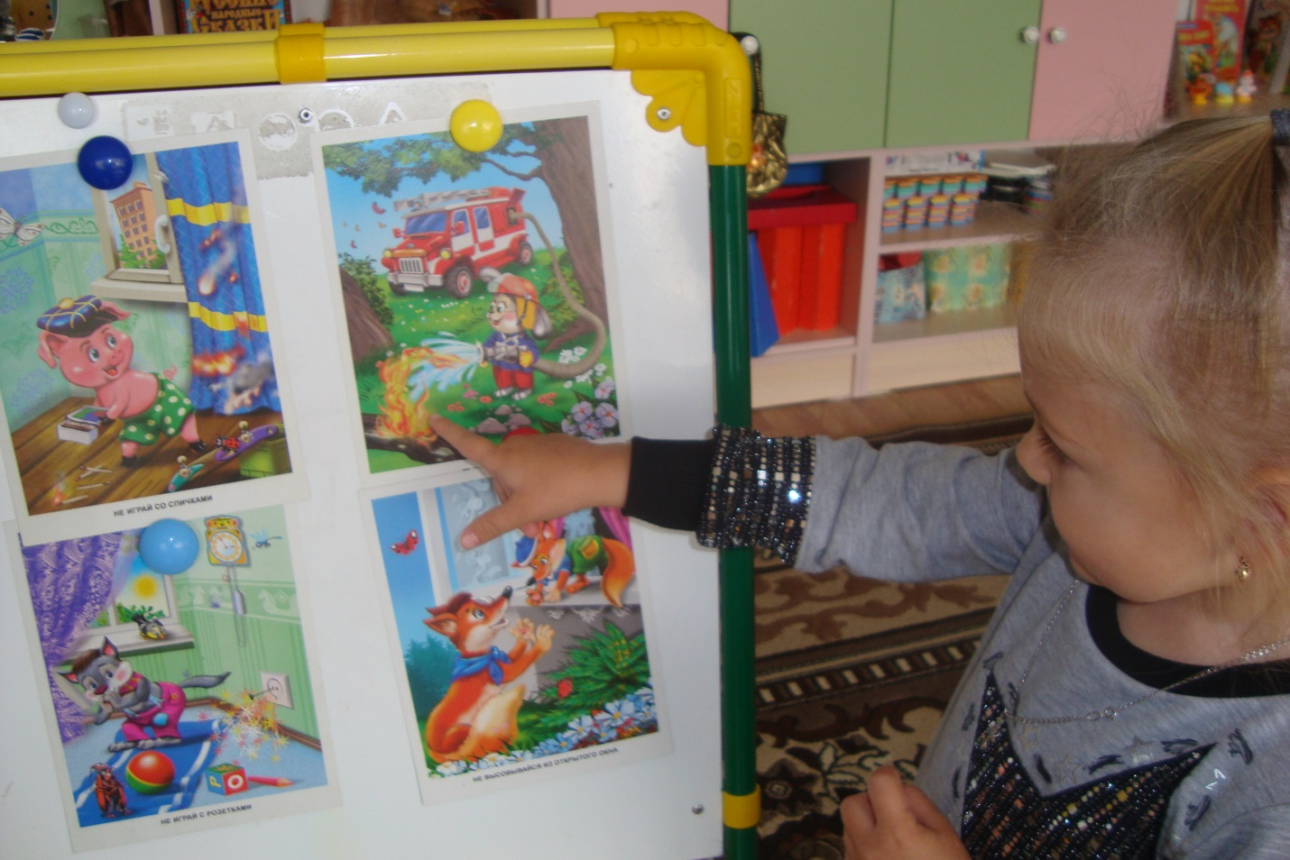

Конспект занятия Лаптяйкиной О.В.
Тема "Знакомство с дорожными знаками"
Оборудование:
1. Дорожные знаки: сервиса, информационно-указательные, предупреждающие, предписывающие.
Цели:
Образовательная : познакомить детей с дорожными знаками «Пешеход», «Дети», подробно объяснить детям, где безопасно переходить улицу; формировать навыки безопасного поведения на дороге, закрепить понятие "улица", "дорога", "тротуар", "проезжая часть", понятие дорожные знаки. Познакомить детей с предписывающими знаками дорожного движения. Закреплять умение детей различать дорожные знаки: сервиса, информационно-указательные, предупреждающие.
Воспитывающая: воспитывать культуру поведения на дороге; воспитывать умение работать в коллективе, самостоятельно применять свои знания на практике.
Развивающая: развивать внимание, мышление, связную речь.
Ход занятия
Воспитатель: — Сегодня мы отправимся в страну дорожных знаков, которые помогают нам благополучно передвигаться по улицам города. Мы, ребята, являемся участниками дорожного движения, поэтому нам необходимо соблюдать правила. Если мы переходим улицу, то мы пешеходы. Переходя улицу в безопасном месте, мы можем увидеть такой знак – «Пешеходный переход» (показываем знак)
Пешеход, пешеход
Всем знакомые полоски
Похожие на зебру
Знают дети, знает взрослый
Знай, что только переход
От машин тебя спасет.
Если ты спешишь в пути
Через улицу пройти,
Там иди, где весь народ
Там, где знак — «Пешеходный переход»
Воспитатель: — Ребята, будьте внимательны и дорогу переходите только по пешеходному переходу. Но и не забывайте при этом смотреть по сторонам. Убедитесь, что слева и справа нет движущегося транспорта! Через дорогу переходите только со взрослыми.
Воспитатель: — А, это знак называется «Дети». Он предупреждает водителя о том, что вблизи находится детский сад или школа. И в любой момент на проезжей части могут появиться дети, которые не знают правил дорожного движения!
Затихают все моторы
И внимательны шоферы,
Если знаки говорят:
«Близко школа, детский сад!
Воспитатель:— Запомнили, ребята? Тогда проверим.
Воспитатель: Если дорожные знаки знаете, то и загадки отгадаете.
Этот знак такого рода:
Он на страже пешехода
Переходим с мамой вместе
Мы дорогу в этом месте.
(пешеходный переход)
В белом треугольнике
С окаёмкой красной
Человечкам маленьким
Очень безопасно.
Этот знак дорожный
Знают все на свете:
Будьте осторожны,
На дороге ….(дети)
На дорожном знаке том,
Человек идет пешком.
Полосатые дорожки
Постелили нам под ножки,
Чтобы мы забот не знали
И по ним вперед шагали.
(пешеходный переход)
Воспитатель:— Молодцы, ребята! Давайте, поиграем и посмотрим, как вы запомнили знаки!? Кто вперед соберет дорожный знак и скажет — как он называется. (Крупные пазлы «Дети» «Пешеходный переход»).
А вот первое, о чём мы поговорим (вешает на фланелеграф макет светофора). Что это такое?
Для чего он нам нужен? Да, светофор очень помогает соблюдать правила движения. А вот послушайте, что было бы, если бы никто не обращал внимания на светофор (чтение стихотворения Бедарева О. «Если бы…»
Воспитатель читает детям стихотворение О. Бедарева «Если бы. ».
О. БЕДАРЕВ
Если бы.
Идет по улице один
Довольно странный гражданин.
Ему дают благой совет:
— На светофоре красный свет.
Для перехода нет пути.
Сейчас никак нельзя идти!
— Мне наплевать на красный свет! —
Промолвил гражданин в ответ.
Он через улицу идет
Не там, где надпись «Переход»,
Бросая грубо на ходу:
— Где захочу, там перейду!
Шофер глядит во все глаза:
Разиня впереди!
Нажми скорей на тормоза —
Разиню пощади.
А вдруг бы заявил шофер:
«Мне наплевать на светофор! » —
И как попало ездить стал.
Ушел бы постовой с поста.
Трамвай бы ехал, как хотел.
Ходил бы каждый, как умел.
Да. там, где улица была,
Где ты ходить привык,
Невероятные дела
Произошли бы винт!
Сигналы, крики то и знай:
Машины — прямо на трамвай,
Трамвай наехал на машину,
Машина врезалась в витрину.
Но нет: стоит на мостовой
Регулировщик-постовой,
Висит трехглазый светофор
И знает правила шофер.
Воспитатель предлагает подумать и ответить, для чего нужны ПДД, почему их важно соблюдать всем участникам дорожного движения? Ребята, всё ли правильно делал гражданин, о котором рассказано в стихотворении? Что он делал не так – какое правило нарушил? (переходи улицу на красный цвет, не там, где переход)

А теперь давайте поиграем в игру «Что будет, если…». Я вам буду сдавать вопросы, а вы — на них отвечать. Только нельзя отвечать хором, перебивать друг друга. Можно ответы дополнять. Итак, я начинаю.
Что будет, если пешеходы начнут переходить улицу, где им вздумается?
Дети: Водитель не успеет затормозить, и пешеход может попасть под колеса.
Воспитатель. Что будет, если на дороге убрать все дорожные знаки?
Дети: Водитель не будет знать, что его ожидает впереди, и может несправиться с управлением
Воспитатель: Что будет, если водитель не знает сигналы светофора?
Дети: Водитель поедет на красный свет и собьёт пешехода.
Воспитатель: Что будет, если водитель поедет по левой стороне проезжей части?
Дети: Его автомобиль столкнётся с другим автомобилем, который двигается правильно — по правой стороне.
Воспитатель: А теперь сами придумайте ситуации «Что будет, если…» и сами дайте ответ. Дети по одному задают вопросы, другие — находят ответ. В конце игры воспитатель подводит итог. Мы с вами выяснили, для чего нужны ПДД и почему так важно их соблюдать. А также, что будет, если водитель или пешеход нарушает правила дорожного движения.
Да, вот оно важное правило: никогда не переходи улицу на красный сигнал светофора. Не переходи даже тогда, когда на дороге не видно машин. А почему нельзя идти на красный цвет, даже если машин не видно, кто знает?(вдруг от тротуара резко поедет машина или из-за поворота вывернет)
А какой цвет горит у нас на светофоре? (красный). Итак, что мы делаем, когда горит красный цвет? (стоим). Молодцы. А теперь какой цвет горит? (жёлтый) Что мы делаем, когда горит жёлтый цвет? (стоим, готовимся идти). Ну, а сейчас какой горит цвет? (воспитатель вешает на фланелеграф макет светофора, где горит зелёный цвет). Теперь можно переходить дорогу? (да, можно). Правильно, дорогу нужно переходить только на зелёный цвет.
А кто вспомнит, как правильно переходить улицу? (посмотреть налево, дойти до середины, посмотреть направо и, если нет машины, то идти):
Чтоб дорогу перейти,
Взгляни налево – нет машины?
Тогда шагай до середины,
Потом направо погляди,
Машины нет – переходи.
Да, это второе правило, которое обязательно нужно запомнить и соблюдать.А сейчас мы проверим, насколько вы внимательны и как хорошо знаете правила.
Физ. минутка: Выходите из-за столов и вставайте передо мной. У меня в руках карточки трёх цветов. Это какая? (красная), эта - жёлтая, а эта?- (зелёная). Они показывают цвета сигналов светофора. Когда я поднимаю красную карточку – вы стоите, не двигаясь; когда жёлтую - тихонько хлопаете в ладоши, а когда зелёную - идёте на месте.
Молодцы, не нарушали правила движения
Воспитатель: На дороге — множество правил,
Кто где едет, куда как идти.
Их придумали, чтобы аварий
Не случилось с тобою в пути!
Ребята, а знаете ли вы, что кроме светофора есть еще и другие помощники на дороге – это дорожные знаки.
Первый знак – «Пешеходный переход» - он указывает, где можно переходить дорогу, даже там, где нет светофора. Но прежде, чем перейти, надо очень внимательно посмотреть, чтобы поблизости не было машин.
Этот знак (вешает на фланелеграф знак «Подземный переход») тоже указывает, что рядом переход, но подземный.
Есть ещё и такие знаки, которые сообщают нам, что поблизости есть телефон ( вешает «Телефон»), откуда можно позвонить ; пункт питания ( вешает соответствующий знак), где можно поесть ; пункт медицинской помощи, куда можно обратиться, если что – нибудь случилось и пункт технического обслуживания, если с автомобилем что-то не в порядке и надо его починить. Поэтому эти знаки очень полезны и если вы знаете, что они обозначают, то всегда будете знать, где что находится (поблизости).
Конечно, это далеко не все дорожные знаки, которые нужно знать, но я думаю, сегодня мы с вами уже много узнали нового.
Ребята, встаньте по кругу. Я воспитатель будет бросать мяч и задавать вопрос, а вы отвечаете на вопрос и возвращаете мяч.
- По дороге кто идет? Пешеход.
- Кто машину ведет? Водитель.
- Сколько глаз у светофора? Три глаза.
-Если красный "глаз" горит, то о чем он говорит? Подожди.
- Если зеленый "глаз" горит, то о чем он говорит? Можете идти.
- Идут наши ножки.
По пешеходной дорожке.
- Где мы автобус ждем? На остановке.
- Где играем в прятки? На детской площадке! Молодцы все ответили правильно!
Вот и подошло наше путешествие к концу, ребята, но прежде чем отправиться домой, я вам подарю вот такие медальоны с изображением дорожных знаков, чтобы вы их не забывали. Твердо их запоминайте и почаще повторяйте!

